Záznam, ve kterém je špatně datum konference

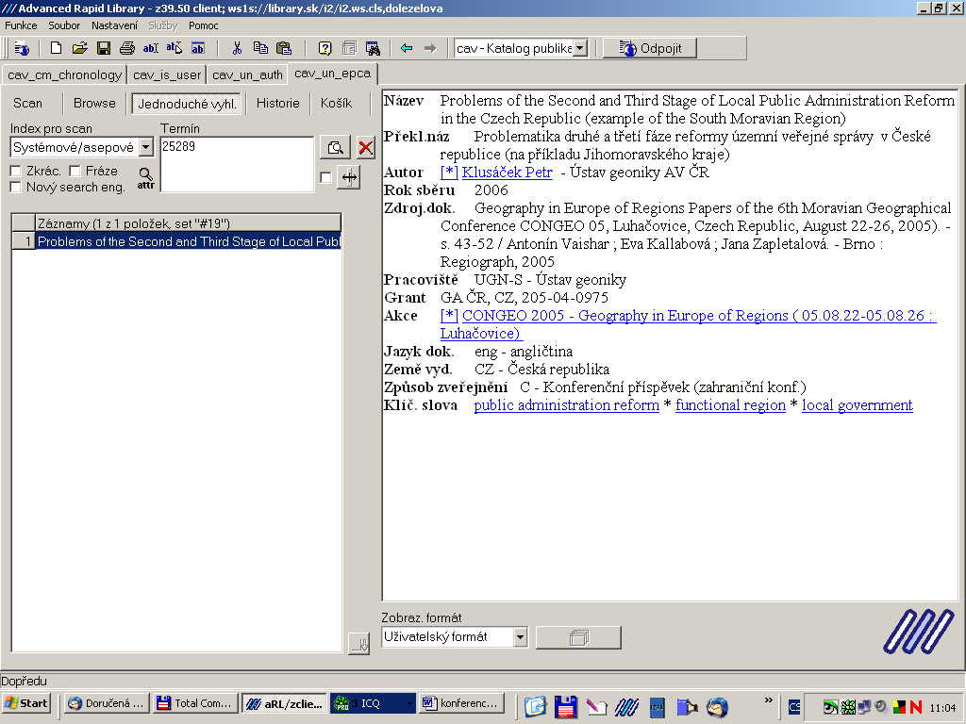

Poklikem na hvězdičku se dostaneme do autoritního záznamu konference.

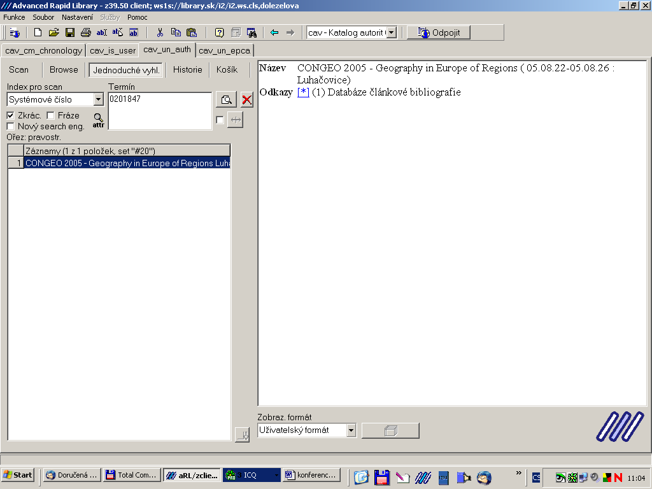

V autoritním záznamu konference se přepneme do editace a opravíme datum (DD.MM.RRRR-DD.MM.RRRR).

Změny se po uložení projeví i v záznamech, navázaných na konferenci.

